Додаток 1
до рішення сесії Білозірської сільської ради
від 30 січня 2023 року № 46-1/VIII

ЗВІТ ЩОДО ВИКОНАННЯ БЮДЖЕТУ БІЛОЗІРСЬКОЇ СІЛЬСЬКОЇ ТЕРИТОРІАЛЬНОЇ ГРОМАДИ ЗА 2022 РІК
(2350100000)

Пояснююча записка
Відповідно до пункту 4 статті 80 Бюджетного кодексу України подається Звіт щодо виконання бюджету Білозірської сільської територіальної громади за 2022 рік (23501000000)
І. Доходи
У 2022 році власних та закріплених доходів загального та спеціального фондів (враховуючи міжбюджетні трансферти) бюджету Білозірської сільської територіальної громади (далі - бюджет громади) надійшло 86 516,18 тис. грн. доходів, з них до загального фонду – 84 404,77 тис. грн., спеціального - 2111,41 тис. грн. У порівнянні з відповідним періодом минулого року надходження збільшились на 14 199,11 тис. грн. або майже на + 119,63 % .
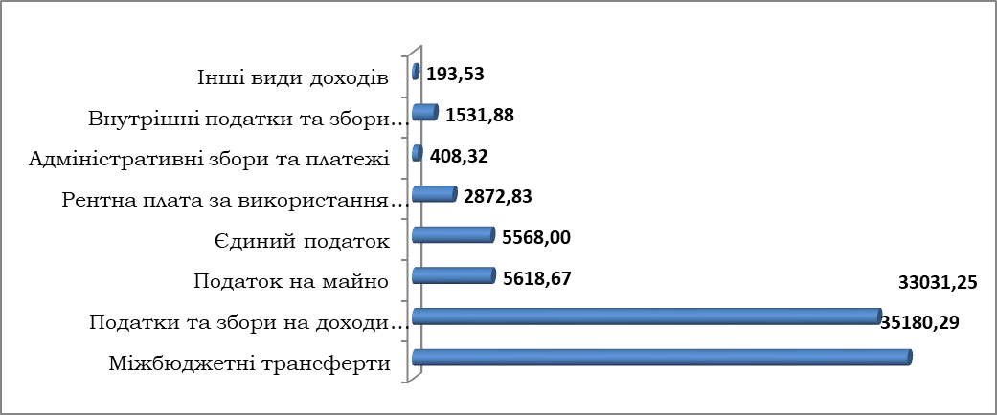
Діаграма 1. Структура надходжень до бюджету Білозірської сільської територіальної громади, загальний фонд за 2022 рік (тис.грн.)
Міжбюджетні трансферти до загального та спеціального фондів бюджету громади становлять суму 35 180,29 тис. грн., з них до загального фонду – 35 180,29 тис. грн. та спеціального фонду – 0,0 тис. грн. У порівнянні з відповідним періодом минулого року трансферти збільшились на 1641,91 тис. грн. або на 104,9 %
Загальний фонд (без трансфертних платежів)
Фінансовий відділ Білозірської сільської ради звітує, що станом на 01.01.2023 року затверджений обсяг доходів загального фонду бюджету громади (без трансфертних платежів) у звітному періоді виконано на 118,03 %. При уточнюючому плані за період в розмірі 41704,72 тис. грн. фактично надійшло 49224,48 тис. грн. фінансового ресурсу. У порівнянні з відповідним періодом минулого року надходження збільшилися на 12261,47 тис. грн. або на + 33,17 %.
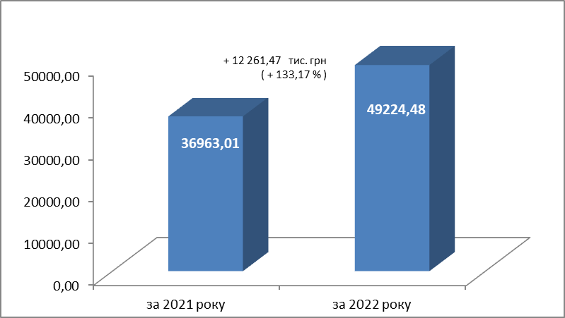
Діаграма 2. Динаміка надходжень власних доходів загального фонду бюджету Білозірської сільської територіальної громади (без трансфертних платежів) за період 12 місяців 2021-2022 рр. (тис. грн.)
Загальний фонд бюджету громади (без трансфертних платежів) фактично сформовано за рахунок податків та зборів на доходи фізичних осіб, сума якого становить в загальному обсязі надходжень 33031,25 тис. грн. або 67,10 %, податок на майно – 5618,67 тис. грн. або 11,41 %, єдиного податку – 5568,00 тис. грн. або 11,31 %, рентна плата за використання інших природних ресурсів – 2872,83 тис. грн. або 5,84 %, внутрішні податки та збори (акциз) – 1531,88 тис. грн. або 3,11%, адміністративні збори та платежі, доходи від некомерційної господарської діяльності – 408,32 тис. грн. або 0,837 %, інші види доходів – 193,53 тис. грн. або 0,39 %.
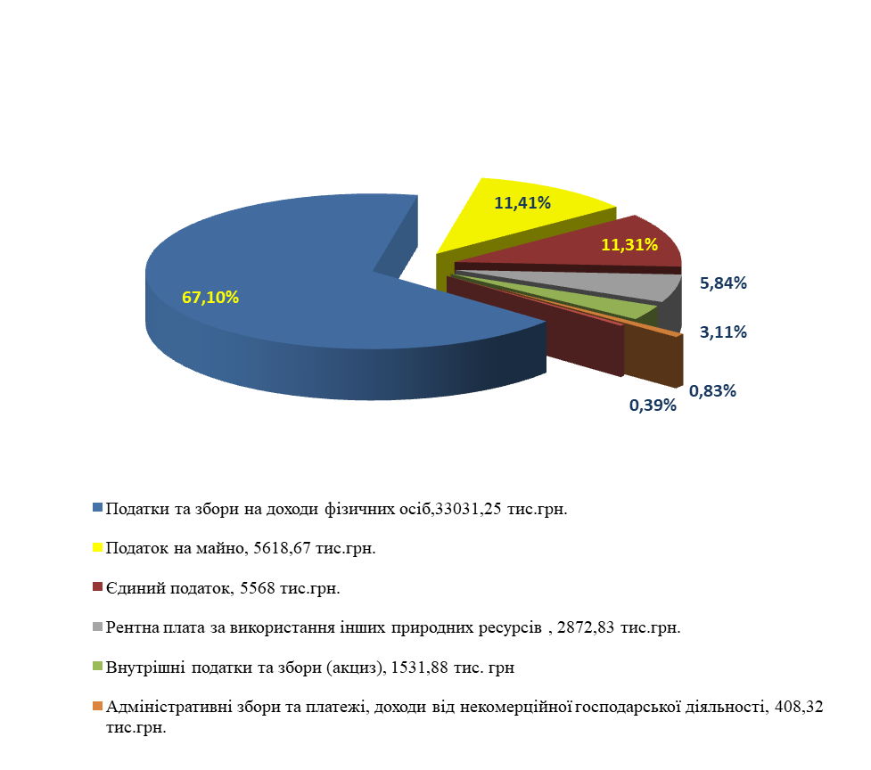
Діаграма 3. Структура доходів бюджету Білозірської сільської ТГ загального фонду (без трансфертних платежів) станом на 01.01.2023 р. (тис.грн.)

Таблиця 1. Аналіз виконання плану по доходах минулих періодів бюджет Білозірської сільської територіальної громади за період січень-грудень (тис. грн.)
Код | Найменування | 2020 | 2021 | 2022 | відхилення
Код | Найменування | Фактично надійшло | Фактично надійшло | Фактично надійшло | тис.грн.  за аналогічний період 2020 року | %  за аналогічний період 2020 року | тис.грн.  за аналогічний період 2021 року | %  за аналогічний період 2021 року
11000000 | ПДФО | 15 157,04 | 20 007,75 | 33 031,25 | 17 874,21 | 217,93 % | 13 023,50 | 165,09 %
13000000 | Рентна плата | 7 599,48 | 3 989,93 | 2 872,83 | -4 726,65 | 37,80 % | -1 117,10 | 72,00 %
18010000 | Податок на майно | 4 580,02 | 6 192,65 | 5 618,67 | 1 038,65 | 122,68 % | -573,98 | 90,73 %
18050000 | Єдиний податок | 4 813,22 | 5 350,37 | 5 568,00 | 754,78 | 115,68 % | 217,63 | 104,07 %
14000000 | Внутрішні податки (акциз) | 466,00 | 673,79 | 1 531,88 | 1 065,88 | 328,73 % | 858,09 | 227,35 %
20000000 | Неподаткові надходження | 551,92 | 748,52 | 601,85 | 49,93 | 109,05 % | -146,67 | 80,41 %
Впродовж 12 місяців 2022 року надійшло коштів від сплати податку на доходи фізичних осіб в порівнянні з відповідним періодом 2021 року + 13023,50 тис. грн. або +65,09%, а в порівняні до 2020 року - + 17874,21 тис. грн. або на + 217,93 %.
Податок на майно у звітному періоді зменшився проти аналогічного періоду 2021 року на -573,98 тис. грн. або на -9,27 %, а проти 2020 року навпаки збільшився на +1038,65 тис. грн. або +22,68%. Дані відхилення виникли внаслідок внесення змін до Податкового та Бюджетного кодексів України, спричинених військовим вторгнення російської федерації на територію України та оголошення воєнного стану.
Єдиний податок збільшився проти аналогічного періоду 2022 року на +217,63 тис. грн. або на +4,07 %, а проти 2020 року збільшився на + 754,78 тис. грн. або + 15,68 %.
Внутрішні податки (акцизний податок з реалізації підакцизних товарів) збільшились проти аналогічного періоду 2021 року на +858,09 тис. грн. або на +227,35 %, а проти 2020 року на + 1065,88 тис. грн. або + 328,73%. З 1 травня 2022 року внесено зміни до Бюджетного кодексу України в частині перенесення на виробників та імпортерів обов’язку сплачувати 56 відс. акцизного податку х реалізації суб’єктами господарювання роздрібної торгівлі тютюнових виробів, тютюну та промислових замінників тютюну використовуються в електронних сигаретах. Відповідні зміни позитивно вплинули на значні обсяги надходжень до бюджету громади.
Надходження від сплати основних бюджетоутворюючих податків наведено у талиці1.
Аналіз виконання плану по власних бюджетоутворюючих доходах бюджету громади у порівнянні з аналогічним періодом минулих років зображує тенденцію як збільшення так і зменшення фінансового ресурсу . Це зображено графічно у діаграмі 4.

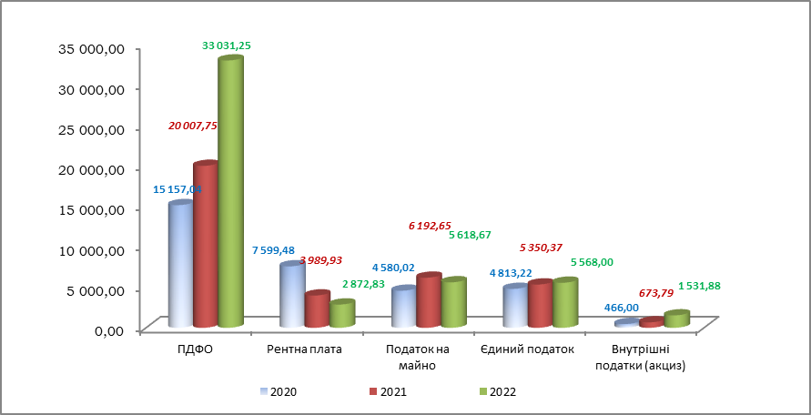
Діаграма 4. Динаміка надходжень власних бюджетоутворюючих доходів за період січень-грудень 2020-2022 роки, тис. грн.
Найбільшими платниками податків (січень-грудень 2022 року) залишаються ТОВ «Білозірське Агро», ТОВ «Черлис», ДП "Черкаський лісгосп".
Відповідно до інформаційних систем ДПС України отриману через електронний запит органу мiсцевого самоврядування про отримання iнформацiї в розрiзi платникiв податкiв юридичних осiб станом на 01.12.2022 податковий борг до бюджету Білозірської сільської ТГ становить складає понад 8 925 84 тис. грн. Найбільшими боржниками є ДП "Черкаситорф" – 4634,40 тис. грн., ПРАТ "КОМПАНІЯ "РАЙЗ" – 2252,00 тис. грн., ТОВ "БІГ" – 728,12 тис. грн., ТОВ "ЛАБОРА-ВІКТОРІ" – 51,56 тис. грн.
Спеціальний фонд (без трансфертних платежів)
Станом на 01.01.2023 року затверджений обсяг доходів спеціального фонду бюджету громади (без трансфертних платежів) у звітному періоді виконано на 187,18 %. При уточнюючому річному плані на період 1128,00 тис. грн. фактично надійшло 2111,41 тис. грн., що на 983,41 тис. грн. або на +87,18 %.

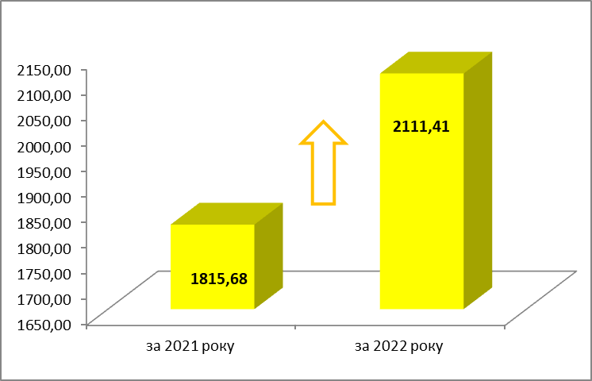
295,73 тис. грн.
(+116,29 %)

Діаграма 5. Динаміка надходжень власних доходів спеціального фонду бюджету Білозірської територіальної громади (без трансфертних платежів) за 2021-2022 рр. (тис. грн.).
У порівнянні з відповідним періодом минулого року надходження збільшилися на 295,73 тис. грн. або на + 16,29 %.
Спеціальний фонд бюджету громади фактично сформовано за рахунок власних надходжень, що становить суму в розмірі 2088,14 тис. грн. або 98,89% від всіх надходжень, надходження від екологічного податку становлять - 15,30 тис грн. або 0,72 % від всіх надходжень, цільові фонди – 7,95 тис. грн. або 0,38 %, інші надходження – 0,2 грн. або 0,01 %.
ІІ. Міжбюджетні трансферти
Впродовж 12 місяців 2022 року отримано міжбюджетних трансфертів до загального фонду в розмірі 35180,29 тис. грн., а саме:
- Базова дотація в сумі 9280,2 тис. грн.
- Освітня субвенція з державного бюджету місцевим бюджетам в сумі 23132,3 тис. грн.
- Дотація з місцевого бюджету на здійснення переданих з державного бюджету видатків з утримання закладів освіти та охорони здоров`я за рахунок відповідної додаткової дотації з державного бюджету в сумі 177,50 тис. грн.
- Дотація з місцевого бюджету на проведення розрахунків протягом опалювального періоду за комунальні послуги та енергоносії, які споживаються установами, організаціями, підприємствами, що утримуються за рахунок відповідних місцевих бюджетів за рахунок відповідної додаткової дотації з державного бюджету в сумі 1 795,30 тис. грн.
- Субвенція з місцевого бюджету на надання державної підтримки особам з особливими освітніми потребами за рахунок відповідної субвенції з державного бюджету в сумі 30,96 тис. грн.
- Інші субвенції з місцевого бюджету в сумі 764,03 тис. грн.
Впродовж звітного періоду 2022 року не отримано міжбюджетних трансфертів до спеціального фонду.

ІІІ. Видатки
За звітний період 2022 року видатки зведеного бюджету громади на фінансування установ, закладів, програм та заходів становлять суму в розмірі 73 401,19 тис. грн. при затвердженому плані 85 093,47 тис. грн. або 86,26 % до уточненого плану на звітну дату.
У звітному періоді видатки бюджету громади за загальним фондом на фінансування установ, закладів, програм та заходів становлять суму в розмірі 70 732,14 тис. грн. при затвердженому плані 82 048,90 тис. грн. або 86,21 % до уточненого плану на звітну дату, а по спеціальному фонду видатки становлять суму в розмірі 2669,05 тис. грн.
При здійсненні видатків як за загальним, так і за спеціальним фондами дотримано соціальну спрямованість бюджету громади. При здійсненні видатків як за загальним, так і за спеціальним фондами дотримано соціальну спрямованість бюджету. Протягом року в першу чергу своєчасно проводилося фінансування на виплату заробітної плати, оплату енергоносіїв, медикаментів, продуктів харчування, поточних трансфертів населенню та органам державного управління інших рівнів. Кредиторська заборгованість за видатками як по загальному фонду, так і по спеціальному станом на 01.01.2023 рік становить 1217,196 тис. грн.
Загальний фонд
За економічною структурою видатки загального фонду бюджету громади на утримання установ громади та фінансування заходів у звітному періоді характеризуються наступними показниками:
видатки на заробітну плату з нарахуваннями 55 220,36 (з 78,07 відсотка до загального обсягу),
оплата комунальних послуг та енергоносіїв – 4 257,77 тис. грн. (6,02 відсотка),
продукти харчування –139,01 тис. грн. (0,20 відсотки),
поточні виплати населенню – 742,09 тис. грн. (1,05 відсотка),
поточні трансферти органам державного управління інших рівнів – 2 995,89 тис. грн. (4,24 відсотків),
поточні трансферти підприємствам - 4 984,56 тис. грн. (7,05 відсотка),
інші поточні видатки – 2 392,45 тис. грн. (3,38 відсотків).
За 2022 рік видатки загального фонду бюджету громади на фінансування установ, закладів, програм та заходів виконані у сумі 70 732,14 тис. грн. при затвердженому плані 82 048,90 тис. грн. або 86,21 % до уточненого плану на звітну дату. Кредиторська заборгованість за видатками загального фонду присутня в розмірі 259,93 тис. грн., соціальна спрямованість бюджету громади дотримана.
КЕКВ | Найменування | Касові видатки за |  |  | Відхилення
КЕКВ | Найменування | 2020 рік | 2021 рік | 2022 рік | тис.грн.  за аналогічний період 2019 року | %  за аналогічний період 2019 року | тис.грн.  за аналогічний період 2020 року | %  за аналогічний період 2020 року
2111 | Заробітна плата | 35387,04 | 44466,91 | 45733,23 | 10346,19 | 129,24 % | 1266,32 | 102,85 %
2120 | Нарахування на оплату праці | 7482,19 | 9297,31 | 9487,13 | 2004,94 | 126,80 % | 189,82 | 102,04 %
2220 | Медикаменти та перев'язувальні матеріали | 71,90 | 8,28 | 0,00 | -71,90 | 0,00 % | -8,28 | 0,00 %
2230 | Продукти харчування | 818,48 | 957,12 | 139,01 | -679,47 | 16,98 % | -818,11 | 14,52 %
2271 | Оплата теплопостачання | 0,00 | 0,00 | 10,78 | 10,78 | #ДЕЛ/0! | 10,78 | #ДЕЛ/0!
2272 | Оплата водопостачання та водовідведення | 15,16 | 16,22 | 1,68 | -13,48 | 11,08 % | -14,54 | 10,36 %
2273 | Оплата електроенергії | 1146,90 | 1474,87 | 1598,19 | 451,29 | 139,35 % | 123,32 | 108,36 %
2274 | Оплата природного газу | 0,00 | 2,64 | 0,00 | 0,00 | #ДЕЛ/0! | -2,64 | 0,00 %
2275 | Оплата інших енергоносіїв та інших комунальних послуг | 747,72 | 1122,70 | 2647,12 | 1899,40 | 354,03 % | 1524,42 | 235,78 %
2610 | Субсидії та поточні трансферти підприємствам (установам, організаціям) | 2611,06 | 2397,95 | 4984,56 | 2373,50 | 190,90 % | 2586,61 | 207,87 %
2620 | Поточні трансферти органам державного управління інших рівнів | 2814,21 | 1312,91 | 2995,89 | 181,68 | 106,46 % | 1682,98 | 228,19 %
2730 | Інші виплати населенню | 344,88 | 1240,64 | 742,09 | 397,21 | 215,17 % | -498,55 | 59,82 %
5000 | Інші видатки | 3897,35 | 5290,17 | 2392,45 | -1504,90 | 61,39 % | -2897,72 | 45,22 %
ВСЬОГО: |  | 55336,89 | 67587,72 | 70732,13 | 15395,25 | 127,82 % | 3144,42 | 104,65 %
Таблиця 2. Аналіз видатків загального фонду минулих періодів бюджет Білозірської сільської територіальної громади за період січень-грудень 2020-2022 роки , тис. грн.
За даними аналізу впродовж 2020-2022 років спостерігається коливання загальних обсягів видатків бюджету громади. Проте було повністю забезпечено потребу в коштах на оплату праці працівників бюджетних установ з урахуванням встановлених законодавством України умов оплати праці та розміру мінімальної заробітної плати та на оплату енергоносіїв та комунальних послуг у діючих на даний час умовах.
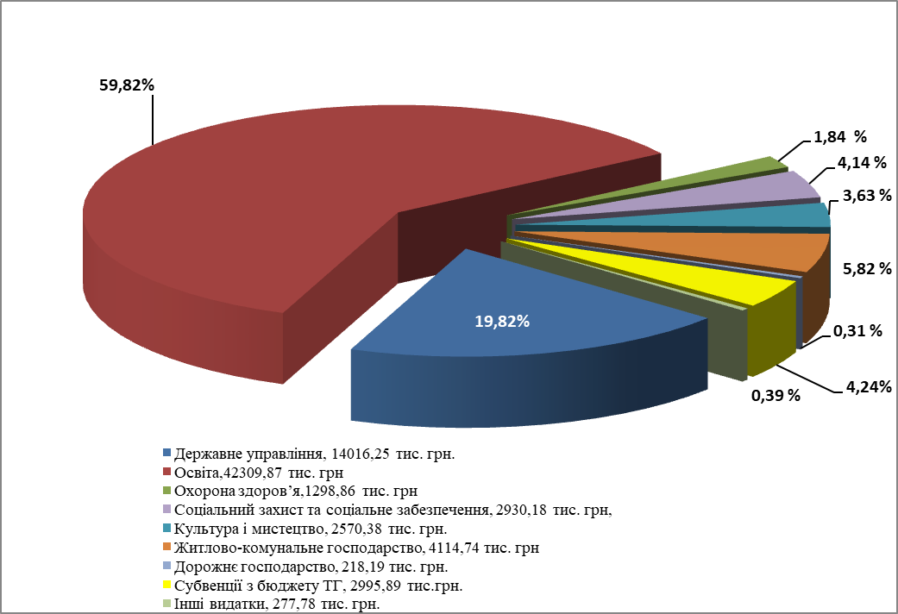
Діаграма 6. Складова частина видатків бюджету Білозірської територіальної громади по загального фонду станом на 01.01.2023 р.
На фінансування заходів по загальному фонду по галузі та утримання закладів освіти використано коштів (з урахуванням міжбюджетних трансфертів) 42309,87 тис. грн. (59,82 відсотка до загального обсягу видатків загального фонд); державне управління – 14016,25 тис. грн. (19,82 відсотків); охорони здоров’я – 1298,86 тис. грн. (1,84 відсоток); культури – 2570,38 тис. грн. (3,63 відсотка); соціального захисту – 2930,18 тис. грн. (4,14 відсотка); житлово-комунальне господарство та благоустрій – 4114,74 тис. грн. (5,82 відсотки), дорожнє господарство – 218,19 тис. грн. (0,31 відсотки), субвенції з бюджету громади- 2995,89 тис. грн. (4,24 відсотки), інші видатки – 277,78 тис. грн. (0,39 відсотків).

Головний розпорядник – Виконавчий комітет Білозірської сільської ради
Загальний фонд
Видатки на утримання державного управління за 2022 рік склали суму в розмірі 13 330,24 тис. грн. при затвердженому бюджету 13948,50 тис. грн. або 95,57% бюджетних призначень. Штатна чисельність працівників державного управління становить 51 штатних одиниць. Фактична чисельність працівників сільської ради - 42 штатних одиниць.
У звітному періоді загальний фонд заробітної плати з нарахуваннями становить 12401,82 тис. грн. при затвердженому плані склав суму в розмірі 12560,0 тис. грн., що становить 98,74 % бюджетних призначень. На енергоносії та комунальні послуги за звітний період використано установами 201,54 тис. грн. при плані – 397,5 тис. грн., або 50,70 %.
За звітний період видатки на фінансування освіти здійснені в обсязі 42309,87 тис. грн. при затвердженому бюджету 49452,73 тис. грн. або майже 85,56 % виконання.
У звітному періоді 2022 року видатки на фінансування галузі дошкільних навчальних закладів здійснені в обсязі 8226,59 тис. грн. при затвердженому бюджету 10754,13 тис. грн. або майже 76,50 % виконання.
Станом на 01.01.2023 року штат дошкільного навчального закладу «Червона шапочка» с. Білозір’я склав 55,6 штатних одиниць. Фактична чисельність працівників 50,08 одиниць. Станом на 01.01.2023 р. в дошкільному навчальному закладі «Червона шапочка» с. Білозір’я працює 9 груп. Середня кількість дітей в дошкільному навчальному закладі «Червона шапочка» с. Білозір’я 182 осіб.
У звітному періоді загальний фонд заробітної плати з нарахуваннями становить 7436,29 тис. грн. при затвердженому плані склав суму в розмірі 9240,00 тис. грн., що становить 80,48 % бюджетних призначень.
На харчування в закладах дошкільної освіти із загального фонду за 12 місяці 2022 року витрачено суму в розмірі 60,92 тис. грн. при плані 300,43 тис. грн., що становить 20,28 %, на оплату комунальних послуг та енергоносіїв - 675,03 тис. грн. при плані 1000,00 тис. грн., або 67,50 %.
За звітний період 2022 року зведені видатки на фінансування галузі загальноосвітніх навчальних закладів здійснені в обсязі 33407,78 тис. грн. при плані 37937,69 тис. грн. при 88,06 % до уточненого плану загального фонду бюджету територіальної громади.
Станом на 01.01.2023 року штат закладів освіти складав 182,98 штатних одиниць, із них педпрацівників 106,41 одиниць. Фактична чисельність всіх працівників 173,04 одиниць, із них педпрацівників 103,04 одиниць. Станом на 01.01.2023 рік загальна кількість учнів становить 804 особи та 16 вихованців.
Станом на 01.01.2023 р. в мережі закладів освіти діє 2 заклади загальної середньої освіти:
1. Білозірський ліцей - опорний заклад загальної середньої освіти Білозірської сільської ради Черкаського району Черкаської областіі, в тому числі:
- Білозірська гімназія - філія Білозірського ліцею - опорного закладу загальної середньої освіти Білозірської сільської ради Черкаського району Черкаської області,
- Білозірська початкова школа - філія Білозірського ліцею - опорного закладу загальної середньої освіти Білозірської сільської ради Черкаського району Черкаської області,
2. Ірдинський ліцей - заклад загальної середньої освіти з дошкільним підрозділом Білозірської сільської ради Черкаського району Черкаської області.
У звітному періоді фонд заробітної плати з нарахуваннями за рахунок дохідної частини бюджету (без освітньої субвенції) склав суму в розмірі 8255,48 тис. грн. при затвердженому плані 9070,50 тис. грн., що становить 91,02%.
На харчування у звітному періоді 2022 року із загального фонду використано суму в розмірі 78,10 тис. грн. при плані 32,0 тис. грн. або 21,69 %. На оплату комунальних послуг заплановано суму в розмірі 3946,70 тис. грн., а використано - 2579,14 тис. грн., або 65,35 %.
У звітному періоді фонд заробітної плати з нарахуваннями за рахунок освітньої субвенції склав суму в розмірі 21738,66 тис. грн. при затвердженому плані 23132,3 тис. грн., що становить 93,98% бюджетних призначень.
За рахунок субвенції з місцевого бюджету на надання державної підтримки особам з особливими освітніми потребами за рахунок відповідної субвенції з державного бюджету та залишку коштів, що утворився на початок року, видатки на виплату грошової винагороди з нарахуваннями на проведення (надання) додаткових психолого-педагогічних і корекційно-розвиткових занять (послуг) в загальній сумі 30,96 тис. грн. при затвердженому плані 125,19 тис. грн., що становить 24,73% бюджетних призначень.
За рахунок залишку освітньої субвенції, що утворився на початок року виділено кошти на оплату послуг (крім комунальних) (встановлення пожежної сигналізації та вогнезахисна обробка даху) та на придбання принтерів, меблів, пожежного інвентарю та іншого обладнання. У звітному періоді видатки становлять суму в розмірі 359,26 тис. грн. при затвердженому плані 533,00 тис. грн. або 67,40 % уточнених призначень.
На утримання КУ «ЦПРПП» Білозірської сільськох ради у звітний період спрямовано видатки в розмірі 675,50 тис. грн. при затвердженому плані 760,91 тис. грн. або 88,78 % уточнених призначень. Фактична чисельність працівників установи на 01.01.2023 становить 3,5 од. при плановій штатній чисельності 2,5 од.
Заробітна плата з нарахуваннями працівникам установ за 12 місяця 2022 року становить 612,93 тис. грн., при уточненому плані за відповідний період в сумі 686,06 тис. грн., що становить 89,34 %. На енергоносії та комунальні послуги за звітний період використано установами 16,94 тис. грн., при плані – 27,93 тис. грн. або 60,65%.
Видатки у 2022 році на утримання установ та закладів охорони здоров’я становлять 1298,86 тис. грн. при затвердженому плані 1652,25 тис. грн. або 78,61 % уточнених призначень на звітний період.
На оплату заробітної плати кочегарам (4 штатні одиниці) з нарахуваннями у звітному періоді 2022 році становить 255,02 тис. грн., при уточненому плані за відповідний період в сумі 297,68 тис. грн., що становить 85,67 %, на комунальні послуги та енергоносії використано суму 602,24 тис. грн. при уточненому плані на звітний період 698,0 тис грн. або 86,28 %, на медикаменти використано 190,33 тис. грн. із запланованих 206,00 або 92,39 % від плану.
На відпущення ліків за пільговими рецептами у 2022 році було витрачено суму в розмірі 223,53 тис. грн. із запланованих 234,25 тис. грн. або 95,42 %.
На фінансування соціальний захист та соціальне забезпечення за 12 місяці 2022 року спрямовано видатки в розмірі 2930,18 тис. грн. при затвердженому плані 3205,35 тис. грн. або 91,42 % уточнених призначень на звітний період.
Кошти спрямовувалися на:
оплату наданих пільг окремим категоріям громадян з оплати послуг зв’язку в розмірі 15,14 тис. грн.,
на компенсаційні виплати за пільговий проїзд автомобільним транспортом окремим категоріям громадян – 164,23 тис. грн.,
на компенсаційні виплати за пільговий проїзд окремих категорій громадян на залізничному транспорті – 37,0 тис. грн.,
на оплату пільгового медичного обслуговування осіб, які постраждали в наслідок Чорнобильської катастрофи – 85,19 тис. грн.,
на поховання учасника бойових дій – 4,33 тис. грн.,
на оплату соціальних гарантій фізичним особам, які надають соціальні послуги (компенсаційні послуги) –139,68 тис. грн.,
компенсаційних послуг особам з інвалідністю на бензин – 4,48 тис. грн.,
виплат матеріальної допомоги учасникам АТО, незахищеним верстам населення села, а також надавалася допомога дітям-сиротам і дітям – 69,81 тис. грн.,
на виплату одноразової грошової допомоги в розмірі 50 тис. грн (п’ятдесят тисяч гривень) членам сімей осіб, смерть яких пов’язана з проведенням АТО/ООС, а також членам сімей осіб, загибель (смерть) яких пов’язана з виконанням обов’язків військової служби або з проходженням військової служби в особливий період – 200,00 тис. грн.
На утримання КЗ «ЦНСП Білозірської сільської ради» у звітний період спрямовано видатки в розмірі 2210,32 тис. грн. при затвердженому плані 2316,00 тис. грн. або 95,44 % уточнених призначень. Фактична чисельність працівників установи на 01.01.2023 становить 13,0 од. при плановій штатній чисельності 13,5 од. Заробітна плата з нарахуваннями працівникам установи за 12 місяців 2022 року становить 2018,43 тис. грн., при уточненому плані за відповідний період в сумі 2076,80 тис. грн., що становить 97,19 %. На енергоносії та комунальні послуги за звітний період використано установами 28,92 тис. грн. при плані –60,00 тис. грн. або 48,20 %.
За 12 місяців 2022 року установи та заходи культури та мистецтва профінансовані в обсязі 4860,53 тис. грн. при затвердженому плані 6804,50 тис. грн. або 71,43 % уточнених призначень на звітний період.
За рахунок цих коштів утримується 3 сільські бібліотеки, 2 будинки культури, сільський клуб, музей. Фактична чисельність працівників на 01.01.2023 р. становить 17,0 од. при плановій штатній чисельності 23,5 од. Заробітна плата з нарахувань 2069,46 тис. грн., при уточненому плані за відповідний період в сумі 2600,0 тис. грн., що становить 79,60 %. На енергоносії та комунальні послуги за звітний період використано установами культури 330,75 тис. грн., при плані – 777,00 тис. грн., або 42,60 %.
Станом на 01.01.2023 рік видатки на утримання в належному стані житлово-комунального господарства становлять суму в розмірі 4114,74 тис. грн. 86,63 % виконання.
Видатки на фінансову підтримку об’єктів комунальної служби за 12 місяці 2022 року склали суму в розмірі 3708,0 тис. грн. при затвердженому плані на відповідний період в сумі 3709,12 тис. грн. або 99,97 % виконання.
Видатки на благоустрій території за звітний період склали суму в розмірі 406,74 тис. грн. при затвердженому плані 1040,70 тис. грн. або 39,08 % уточнених призначень на звітний період. Кошти спрямовувалися на утримання території Білозірської СТГ, оплату виличного освітлення (394,62тис. грн.), поховання.
Видатки на реалізацію програми в галузі економічна діяльність за звітний період склали 402,69 тис. грн. при затвердженому плані 561,5 тис. грн. або 71,72% уточнених призначень на звітний період.
На виконання програм ТГ заплановано 13,0 тис. грн. (сплата членських внесків). Видатки становлять 0,00 тис. грн.
На здійснення заходів із землеустрою використано 184,50 тис. грн. Кошти перераховано в повному обсязі відповідно розпису на звітний період.
Видатки на розвиток інфраструктури доріг за звітний період склали 218,19 тис. грн. при затвердженому плані 349,0 тис. грн. або 62,52 % уточнених призначень на звітний період.
Видатки на виконання всеукраїнської програми «Поліцейський громади» за звітний період склали 24,85 тис. грн. при затвердженому плані 120,21 тис грн. або 20,67 % уточнених призначень на звітний період. Видатки спрямовувались на оплату Інтернету та відшкодування камсових видатків.
Внаслідок військового вторгнення Російської федерації на територію України та оголошення воєнного стану було прийнято рішення про створення добровольчого формування. Видатки на виконання поставлених завдань за звітний період склали 4,43 тис. грн. при затвердженому плані 50,0 тис грн. або 8,86 % уточнених призначень на звітний період.
Резервний фонд становить 600,00 тис. грн. Проте на інші заходи за рахунок коштів резервного фонду місцевого бюджету було спрямовано кошти в розмірі 300,0 тис. грн., із них витрачено 64,00 тис. грн. на придбання паливно-мастильних матеріалів та іншого устаткування для «Пунктів незламності»
Головний розпорядник – Фінансовий відділ Білозірської сільської ради
Видатки на утримання державного управління за 12 місяців 2022 року склали суму в розмірі 686,00 тис. грн. при затвердженому бюджету 817,22 тис. грн. або 83,94 % бюджетних призначень. Штатна чисельність працівників державного управління становить 4 штатних одиниць. Фактична чисельність працівників сільської ради - 2 одиниць. За рахунок вказаних видатків утримується фінансовий відділ Білозірської сільської ради.
У звітному періоді загальний фонд заробітної плати з нарахуваннями становить 656,34 тис. грн. при затвердженому плані склав суму в розмірі 732,00 тис. грн., що становить 89,66% бюджетних призначень. На відшкодування витрат на оплату енергоносіїв за звітний період використано кошти в розмірі 10,37 тис. грн. при плані – 26,22 тис. грн., або 39,55 %.
Впродовж звітного періоду була надана субвенція з бюджету територіальної громади іншим бюджетам в загальній сумі 2995,89 тис. грн. Дані кошти Білозірська СТГ передає як субвенції для здійснення видатків до інших бюджетів:
- на утримання Інклюзивно-ресурсного центру (сума 66,18 тис. грн. ),
- на отримання послуг по обслуговуванню Комунальним закладом "Місцева пожежна команда" Степанківської сільської ради (сума 1050,0 тис. грн. )
- на утримання КНП “Смілянська багатопрофільна лікарня ім. Софії Бобринської” (утримання 0,5 ставки рентгенолога, оплата праці медичним працівникам, які здійснюють медогляд призовників, оплата комунальних послуг) (сума 1538,0 тис.грн.)
- на матеріальне забезпечення Черкаського обласного територіального центру комплектування та соціальної підтримки на виконання програми «Про підтримку Черкаського батальйону територіальної оборони в/ч А7324 (22,14 тис. грн.)
- як субвенція з місцевого бюджету державному бюджету на перерахування коштів в умовах воєнного стану або для здійснення згідно із законом заходів загальної мобілізації та з метою відсічі збройної агресії Російської Федерації проти України та забезпечення національної безпеки, усунення загрози небезпеки державній незалежності України, її територіальній цілісності (100,00 тис. грн.)
- Головному управління Національної поліції в Черкаській області на придбання паливо-мастильних матеріалів для поліцейських громади та інших предметів, матеріалів ( 149,65 тис. грн. )
- Черкаській районній державній адміністрації як фінансове забезпечення видатків на поточне утримання апарату Черкаської районної державної адміністрації та її структурних підрозділів (20 тис. грн.)
- Управлінню Служби безпеки України у Черкаській області на придбання паливо-мастильних матеріалів та інших засобів необхідних для здійснення безперебійної діяльності установи програма (50,0 тис. грн.)
Спеціальний фонд
Плата за послуги бюджетних установ
Станом на 01.01.2023 видатки по платі за послуги становлять суму 181,77 тис. грн. Кошти надходять як відрахування 50% за харчування дітей в закладах освіти,тобто батьківської плати, надання соціальних послуг громадянам, які перебувають у складних життєвих обставинах і потребують сторонньої допомоги за місцем проживання, орендної плати нежитлових приміщення, а також відповідно до умов пілотного проекту «Шлюб за добу».
Від батьківської плати за харчування вихованців в дошкільному закладі освіти та учнів у закладах загальної середньої освіти надійшли кошти в розмірі 108,65 тис. грн. при затвердженому бюджету на 2022 рік 1000,0 тис. грн. або 10,87 % виконання до річного бюджету. Кошти використані на закупівлю продуктів харчування.
Видатки на утримання КЗ «ЦНСП Білозірської сільської ради» здійснюються за рахунок надання соціальних послуг громадянам, які перебувають у складних життєвих обставинах і потребують сторонньої допомоги за місцем проживання в поточному та попередньому році і становлять 0,0 тис грн. при затвердженому бюджеті на 2022 рік в розмірі 3,0 тис грн.
Видатки на утримання Будинку культури здійснюються за рахунок орендної плати нежитлових приміщення, і становлять 70,0 тис. грн. Видатки здійснювалися за рахунок використання залишку коштів на рахунку, що утворився на станом на 01.01.2022 р. Кошти витрачатимуть на придбання генератора.
Видатки на оплату праці згідно пілотного проекту «Шлюб за добу» складає 3,12 тис. грн. при затвердженому плані 10,0 тис грн., що становить 31,15 % бюджетних призначень.
Інші джерела власних надходжень бюджетних установ
Видатки по інших джерелах власних надходжень здійснюються за рахунок надходжень від благодійних внесків, дарунків, грантів та коштів, що отримуються бюджетними установами на виконання цільових заходів. Загальна суму становить 1854,91 тис. грн.
Органами державного управління отримано інші енергоносії (дрова паливні) в сумі 1,17 тис. грн., дошкільний заклад освіти одержав продукти харчування на суму 18,79 тис. грн., ветош на суму 0,02 тис. грн., а також отримано інші енергоносії (дрова паливні) – 0,12 тис. грн., заклад ЗСО отримав ролети, водонагрівач та ноутбуки на суму 269,30 тис. грн. та продукти харчування – 14,96 тис. грн.
КЗ «ЦНСП Білозірської сільської ради» у звітному періоді отримав цільовий грант від Дитячого фонду ООН (ЮНІСЕФ) у партнерстві з Асоціацією міст України (АМУ) в розмірі 1462,75 тис. грн. Допомога була використана на підтримку сімей з дітьми, які проживають у громаді та є особливо вразливими до наслідків війни, а також внутрішньо переміщеним особам. Було придбано: гідродинамічну машину, велику та малу побутову техніку, планшети та ноутбуки, велосипеди, господарський інвентар, посуд тощо у тимчасове та постійне користування.
У рамках виконання проєктів за підтримки ЮНІСЕФ у співпраці із Міжнародною благодійною організацією "Партнерство "Кожній дитині" було отримано благодійний внесок в розмірі 87,81 тис. грн. Було придбано ноутбуки, планшети,фі принтер, мобільний телефон, столи, стільці.

Інші кошти спеціального фонду
Видатки спеціального фонду у звітному періоді склали суму в розмірі 632,36 тис грн. при затвердженому плані 1941,57 тис грн. що становить майже 32,57 % бюджетних призначень.
У складі цих видатків :
головний розпорядник – Виконавчий комітет Білозірської сільської ради
- по закладах освіти – 196,30 тис грн. (придбання обладнання - генератора, меблів),
- придбання твердопаливного котла з комплектуючими для Будинку культури в смт.Ірдинь – 89,60 тис. грн.
- проведення підготовчих робіт до розробки комплексного плану – 33,56 тис. грн.
- поповнення статутного капіталу КП Ірдинське шляхом придбання основних засобів (насос для свердловини) для забезпечення безперебійним водопостачанням населення смт. Ірдинь у воєнний час -20,10 тис.грн.,
- поповнення статутного капіталу шляхом придбання основних засобів (придбання обладнання для благоустрою території - щітка дорожня до МПЗ82) для КП Білозірської сільської ради – 49,88 тис. грн.,
- поповнення статутного капіталу шляхом придбання основних засобів (придбання генератора) для КНП «Центр ПМСД» - 108,81 тис. грн.
головний розпорядник – Фінансовий відділ Білозірської сільської ради
міжбюджетні трансферти – 134,11 тис грн.:
- на матеріальне забезпечення Черкаського обласного територіального центру комплектування та соціальної підтримки на виконання програми «Про підтримку Черкаського батальйону територіальної оборони в/ч А7324 (22,15тис. грн.),
- капітальні трансферти органам державного управління на виконання робіт по капітальному ремонту вузла вводу системи централізованого водопостачання в будівлі Головного управління Державної казначейської служби України у Черкаській області за адресою: м. Черкаси, вул. Хрещатик,192 (100,00 тис. грн.),
- об’єкт «Капітальний ремонт (енергоефективна термосанація) Білозірського ліцею – опорний заклад загальної середньої освіти Білозірської сільської ради Черкаського району Черкаської області за адресою: вул. Лесі Українки, 3, с. Білозір’я Черкаського району Черкаської області (на оплату сертифікату)». (11,96 тис. грн.)

Кредитування
За звітний період кредитування з бюджету Білозірської сільської територіальної громади не здійснювалося.

Начальник фінансового відділу
Білозірської сільської ради Ольга СІЛЕНКО

